МИНИСТЕРСТВО ОБРАЗОВАНИЯ И НАУКИ РОССИЙСКОЙ ФЕДЕРАЦИИ
федеральное государственное бюджетное образовательное учреждение
высшего профессионального образования
«УЛЬЯНОВСКИЙ ГОСУДАРСТВЕННЫЙ ТЕХНИЧЕСКИЙ УНИВЕРСИТЕТ»

Факультет___ информационных систем и технологий__________________________
Кафедра_____«Информационные системы»__________________________________
Дисциплина__Проектный практикум________________________________________

КУРСОВОЙ ПРОЕКТ (РАБОТА)
Тема___Проектирование системы рекомендаций/поиска похожих проектов в репозиториях на основе анализа issue___________________________________________________________________

Выполнил студент ___________________ /_______В.И. Кузнецов_______/
подпись инициалы, фамилия

Курс__________4_____________ Группа__________ПИбд-41______________

Направление/ специальность_________Программная инженерия_______________

Руководитель _________ доцент, к.т.н. _____________________________________
должность, ученая степень, ученое звание
____________ Евсеева Ольга Николаевна____________________________________
фамилия, имя, отчество

Дата сдачи:
«_21__»____марта______2021__г.

Дата защиты:
«_21__»____марта______2021__г.

Оценка: ______________________

Ульяновск
2021 г.
МИНИСТЕРСТВО ОБРАЗОВАНИЯ И НАУКИ РОССИЙСКОЙ ФЕДЕРАЦИИ
федеральное государственное бюджетное образовательное учреждение
высшего профессионального образования
«УЛЬЯНОВСКИЙ ГОСУДАРСТВЕННЫЙ ТЕХНИЧЕСКИЙ УНИВЕРСИТЕТ»

Факультет___информационных систем и технологий__________________________
Кафедра_____«Информационные системы»__________________________________
Дисциплина__Проектный практикум________________________________________

ЗАДАНИЕ НА КУРСОВОЙ ПРОЕКТ (РАБОТУ)

студенту _____ПИбд-41_____ _________________Кузнецов В.И.________________
группа фамилия, инициалы
Тема проекта (работы)____ Разработка системы рекомендаций/поиска похожих проектов в репозиториях на основе анализа issue _____________________________________________________________________________
Срок сдачи законченного проекта (работы) «_21__»____марта______2021__г.
Исходные данные к проекту (работе)_____Для помощи разработчику ПО в поиске готовых, рабочих решений, задач возникающих при разработке, требуется создать информационную систему рекомендации/поиска проектов в репозиториях содержащих возможные, искомые решения с помощью полнотекстового анализа issue.___________________________________________________________________
(базовое предприятие, характер курсового проекта (работы):
_____________________________________________________________________________
задание кафедры, инициативная НИР, рекомендуемая литература, материалы практики)
__________________________________________________________________________________________________________________________________________________________________________
Содержание пояснительной записки (перечень подлежащих разработке вопросов)
_Описание процесса производства ПО.______________________________________
Модель подбора решений «КАК-ЕСТЬ»____________________________
Модель подбора решений «КАК-ДОЛЖНО-БЫТЬ»_________________
Техническое задание на разработку ИС по ГОСТ 34.602-89____________________
Модель системы рекомендации/поиска_____________________________________
Описание реализации системы рекомендации/поиска_________________________
_____________________________________________________________________________________
Перечень графического материала (с точным указанием обязательных чертежей)
__Схема базы данных системы рекомендации/поиска_________________________
__Скриншоты_____________________________________________________________UML-диаграммы______________________________________________________

Руководитель _ к.т.н., доцент каф. ИС _____________ /_О.Н. Евсеева______/
должность подпись инициалы, фамилия

«_21__»____марта______2021__г.

Студент ___________________________ /__________В.И. Кузнецов_______/
подпись инициалы, фамилия
«_21__»____марта______2021__г.
МИНИСТЕРСТВО ОБРАЗОВАНИЯ И НАУКИ РОССИЙСКОЙ ФЕДЕРАЦИИ
федеральное государственное бюджетное образовательное учреждение
высшего профессионального образования
«УЛЬЯНОВСКИЙ ГОСУДАРСТВЕННЫЙ ТЕХНИЧЕСКИЙ УНИВЕРСИТЕТ»

ОТЗЫВ
руководителя на курсовой проект (работу)

студента___Кузнецов Владислав Игоревич_______________________________________ _____________________________________________________________________________
_____________________________________________________________________________
фамилия, имя и отчество
Факультет__________ИСТ__________________группа__ПИбд-41___курс___4___
Дисциплина_______Проектный практикум___________________________________
Тема проекта (работы) ___ Проектирование системы рекомендаций/поиска похожих проектов в репозиториях на основе анализа issue______________________________
Работа выполнена в установленные сроки. На проверку сданы не все материалы в соответствии с требованиями. Представлены записка, проект и исходный код для 1й итерации в архивном файле. Проектные решения представлены в UML-модели. Описание бизнес-процессов отражено 3 диаграммами активностей. Текстуальный анализ задач проекта не проводился. Базовые сущности проекта представлены 4 таблицами на ER-диаграмме. На 1 из 4х диаграмм вариантов использования выделены 3 актора и 7 базовых функции без расширений в виде общего описания, и для всех акторов на 2х диаграммах показана детализация для 2х основных прецедентов приложения - сохранение результата и поиск похожих репозиториев. Ни к одному варианту использования не выполнена привязка соответствующих диаграмм последовательностей. 7 диаграмм последовательности раскрывают сценарии работы 7 базовых функций приложения, но не имеют привязки к классам в UML-модели. 20 классов проекта разложены по своей логике и назначению на 5 диаграммах классов. В модели эти классы практически остались за рамками применения. Физическая модель представлена диаграммой развертывания, содержащую в себе и компонентную структуру проекта. Исходный код представлен 3 проектами на Go, с содержанием которых ознакомиться не удалось из-за отсутствия среды разработки. Презентация и доклад не представлены. Пояснительная записка на 48 страницах оформлена не в соответствии с требованиями "ВЫПОЛНЕНИЕ И ОФОРМЛЕНИЕ КУРСОВЫХ ПРОЕКТОВ (РАБОТ) http://venec.ulstu.ru/lib/disk/2014/129.pdf ". В анализе бизнес процессов представлены и очень кратко описаны модели деятельности "как есть" и "как должно быть". ТЗ соответствует требованиям. Проектные решения представлены ER-диаграммой сущностей и связей, диаграммами классов, компонентов и развертывания (с неполной привязкой классов к компонентам, компонентов к объектам схемы развертывания), диаграммами вариантов использования с краткими спецификациями сценариев и подробным описанием ключевых прецедентов, диаграммами последовательностей. Реализация представлена описанием результатов экспериментов для выбора подхода по определению расстояний и описанием модели распределенных задач, без отсылок к диаграммам последовательностей и исходному коду. Тесты для проверки системы в записке не представлены. Приложение в записке пустое______________________________________________________________________________________________________________________________________________________________________________________________________________________________________________________________________________________________________________________________________________

Руководитель______доцент,к.т.н._______________________ /____ Евсеева О.Н.___/
должность, учёная степень, ученое звание подпись инициалы, фамилия

«_21__»____марта______ 2021__г.

Содержание.
Оглавление
Содержание. 4
Введение. 5
Описание процесса производства ПО. 6
Модель подбора решений «КАК-ЕСТЬ». 6
Модель подбора решений «КАК-ДОЛЖНО-БЫТЬ». 8
Техническое задание. 10
Модель системы рекомендации/поиска. 24
Описание реализации системы рекомендации/поиска. 42
Заключение. 47
Список литературы. 48
Приложение. 48

Введение.
Целью данной курсовой работы является проектирование проектного решение системы рекомендации репозиториев на основе анализа Issue, а также получение навыков проектирования и разработки микросервсисов, и изучения раздела компьютерной науки “Обработка естественного языка”.

Описание процесса производства ПО.
Предметная область курсового проекта - процесс разработки ПО. Разработка ПО помимо написания кода, включает. сбор требований к проекту, планирование, проектирование, поиск технологий и анализ решений. Решение, представленное в курсовом проекте, используется на последнем из перечисленных этапов.
Анализ технологий и решений как правило выполняется на этапе проектирования старшими разработчиками и при реализации проектных решений как старшими разработчиками, так и разработчиками младшего звена.

Модель подбора решений «КАК-ЕСТЬ».
Конечный пользователь проектного решения - разработчик ПО, программист. Базы знаний для поиска решений, которые распространены среди программистов - вопрос-ответные системы (StackOverFlow), тематические коллективные блоги (Habr, Medium и т.д.). Второй тип базы знаний решает задачу поиска решений в комплексе, так как авторы статей подробно раскрывают решения, в отличие от первого типа баз знаний, который используется для поиска решений, связанных с языками программирования.
Проектное решение курсового проекта, концентрируется на базе знаний хостингов IT-проектов - GitHub, GitLab и т.д. Хостинги не предоставляют методов оценки схожести задач, реализованных в проектах.
Хостинги предоставляют пользователю API для поиска подстрок в строке, поиск, по ключевым словам, или численным метрикам. В итоге, поиск решений интерпретируется моделью:
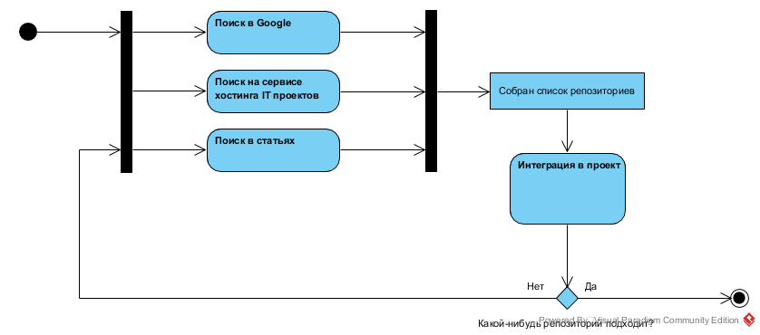
Рисунок 1. Как есть
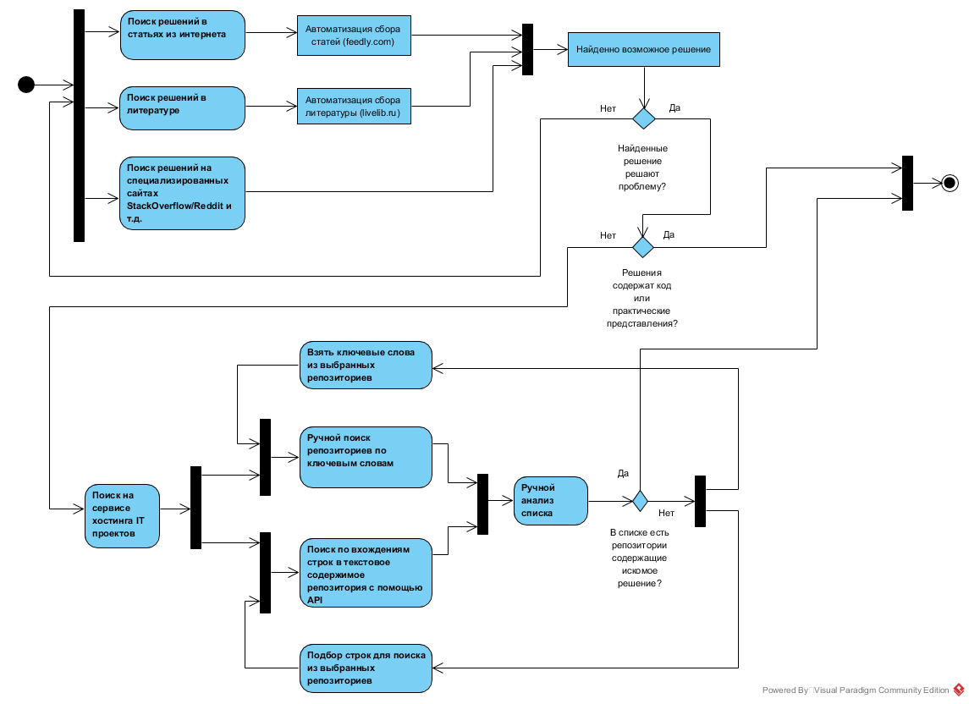
Рисунок 2. Как есть

Модель подбора решений «КАК-ДОЛЖНО-БЫТЬ».
Проектное решение курсового проекта, не решает задачу первичного поиска решений, оставляя эту задачу пользователю. Пользователь сам ищет и изучает статьи на тематических блогах, ищет решения в вопрос-ответных системах. Проектное решение концентрируется на сборе репозиториев, issue с хостингов IT-проектов с дальнейшим анализом схожести репозиториев.
Схожесть репозиториев подразумевает под собой первичную классификацию репозиториев по принадлежности к предметной области и дальнейшее вычисление схожести задач двух и нескольких репозиториев. В итоге, проектное решение, умеет по запросу пользователя, возвращать список похожих задач. Такой подход подразумевает под собой идею о том, что, если репозитории относятся к одной предметной области и решают похожие задачи, имеет смысл изучить исходный код похожих проектов.
С точки зрения пользователя, проектное решение автоматизирует сбор репозиториев, избавляя от взаимодействия с API хостингов и ручного поиска по подстрокам в описаниях issue.
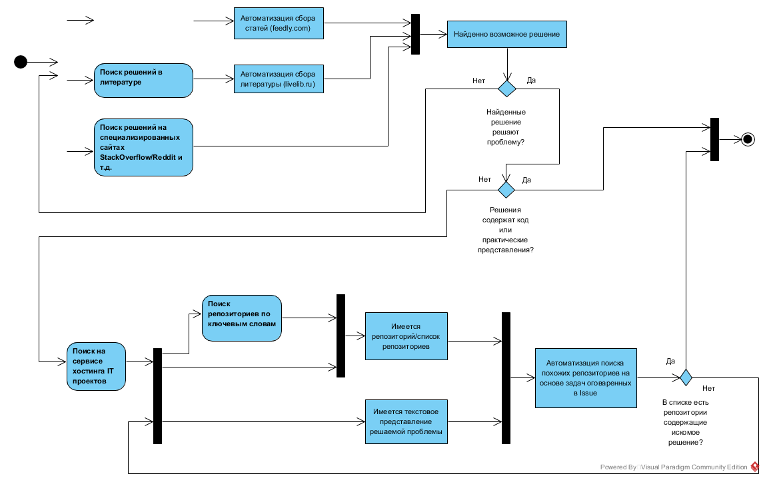
Рисунок 3. Как должно быть.

Техническое задание.
- Общие сведения
  - Полное наименование системы: “Система рекомендаций/поиска похожих проектов в репозиториях на основе анализа issue”.
  - Краткое наименования системы: "Анализатор Issue".
  - Разработчик: Студент группы ПИбд-41 Кузнецов В.И.
  - Перечень документов на основание которых создается система:
    - ГОСТ 34.602-89 Техническое задание на создание автоматизированной системы.
    - Техническое задание от научного руководителя
  - Сроки выполнения работ:
    - Начало выполнения работ
    - Окончание выполнения работ
  - Порядок оформления и предъявления заказчику результатов работ:
    - Работы по созданию системы сдаются проектировщиком в конце срока работ. По окончании работ Разработчик сдает преподавателю соответствующие отчетные документы, состав которых определен порядком сдачи Курсового проекта.

- Назначение и цели создания системы
  - Назначение системы:
    - Назначение системы - процесс автоматизации сбора описаний и issue из репозиториев, для дальнейшей классификации по предметной области и анализа схожести issue.
  - Цель системы:
    - Цель системы - автоматизация процесса выборки репозиториев со схожими задачи, при поиске решений задач программиста.

- Характеристика объекта автоматизации
  - Описание автоматизируемых объектов
    - Хостинг IT-проектов – работают на основе технологий контроля версий проектов, таких как Git. С помощью технологий контроля версий объединяются изменения в проекте, которые добавляют разработчики, осуществляется контроль качества и назначение задач. Сервисы размещают на серверах пользовательский репозиторий, а разработчики с помощью систем контроля версий вносят изменения из локального репозитория в репозиторий на серверах хостинга, после чего другие разработчики, участники разработки проекта, получают обновления.
    - Для каждого репозитория, по желанию можно заполнить метаинформацию: блок текста About, блок ключевых слов Topics.

Рисунок 4. Метаинформация репозитория.
    - Для каждого репозитория можно назначать задачи, которые выполняют разработчики. Такие задачи называются Issue.

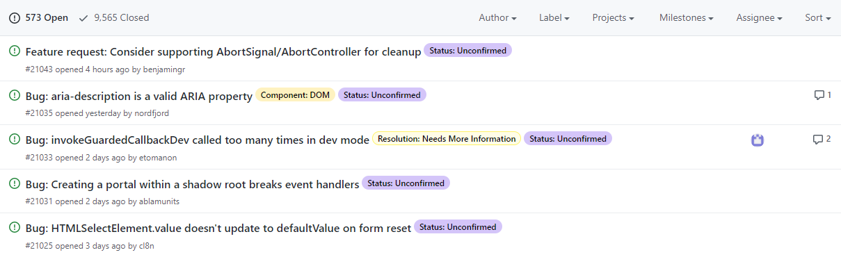
Рисунок 5. Список Issue репозитория.
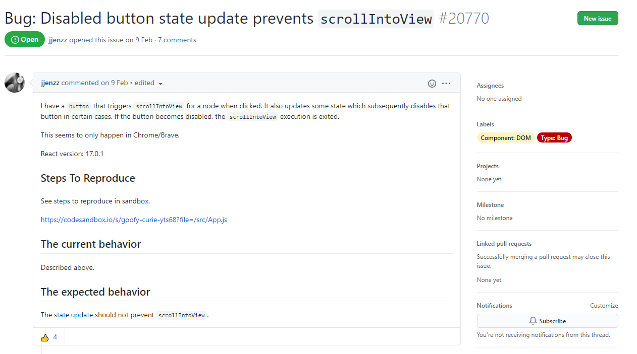
Рисунок 6. Пример Issue репозитория

    - GitHub предоставляет API для загрузки данных репозитория. GitHub ограничивает количество запрос в час выполняемое с одного IP-адреса. Примеры:
      - “https://api.github.com/repos/facebook/react” - получить основную информацию репозитория
      - “https://api.github.com/repos/facebook/react/issues” – получить список Issues репозитория
      - “https://api.github.com/search/repositories?q=language:go” – получить список репозиториев на языке программирования GO
      - “https://api.github.com/search/issues?q=having a problem” – получить Issue любых репозиториев, в описании которых встречается строка “ having a problem”
  - Сведения о пользователях системы:
    - Выявлены 3 должности принимающие непосредственное участие в процессе принятия решений и как следствие написания кода: менеджер проекта, team leader, разработчик.
Таблица 1. Таблица акторов
Актор | Краткое описание
Менеджер Проекта | Взаимодействует с клиентом, принимает вместе с ним решения по добавлению, изменению, удалению функционала, как следствие назначает новые задачи для разработки.  В рамках продуктовой IT-предприятий, принимает решения, совместно с другими сотрудниками в иных должностях, по добавлению, изменению, удалению функционала, как следствие назначает новые задачи для разработки.  Не принимает участия в написании кода, однако может иметь достаточную квалификацию для оценки возможных реализаций новых задач.
Team Leader | Получает и анализирует задачи, поставленные Менеджером Проекта, оценивает их трудоемкость, ищет возможные способы решения. Имеет в подчинении несколько разработчиков, которым может назначить задачи после декомпозиции основной задачи.  Принимает участие в написании кода, является главным разработчиком в группе из нескольких разработчиков и несет ответственность за качество написанного кода и скорость решения задач.
Разработчик | Получает и анализирует задачи, поставленные Team Leader’ом, ищет возможные способы решения.  Принимает участие в написании кода.

- Требования к системе
  - Требования к системе в целом
    - Краткое описание решения:
      - Архитектура проектного решения соответствует клиент-серверной модели.
      - Серверная часть проектного решения состоит из микросервисов. Три микросервиса реализуют логику отложенных вычислений - GITHUB-COLLECTOR, ISSUES-INDEXER, REPOSITORY-INDEXER. Далее подробно описываются вычисления каждого из микросервсиов:
1) GITHUB-COLLECTOR - реализует логику взаимодействия с API хостинга IT-проектов Github.
2) ISSUES-INDEXER - реализует логику вычисления схожести Issue.
3) REPOSITORY-INDEXER - реализует логику классификации репозиториев по предметной области.
Вычисления на микросервисах инициирует микросервис GITHUB-GATE по средству очередей задач. GITHUB-GATE создает задачи, отправляет на микросервисы и получает обновление состояния задачи от каждого из микросервисов.
Пользовательские запросы обслуживает микросервис APP. Микросервис APP, отправляет запрос на создания задачи микросервису GITHUB-GATE, в случае если запрашиваемый пользователем репозиторий еще не существует в базе данных.
      - На стороне клиента работает WEB приложение.
    - Требования к серверной части:
      - Микросервисы взаимодействуют с помощью протокола HTTP и архитектурного стиля “REST”
      - Микросервисы реализуют архитектурный стиль “Чистая Архитектура”:
- Логический слой (сервисы)
- Слой приложения (контроллеры)
- Слой доступа к данным (репозиторий)
- Слой представлений (модели)
      - Микросервисы реализованы на языке GO
      - Микросервисы используют одну базу данных и СУБД PostgreSQL
      - Сервисы предоставляют API для вызова процедур
    - Требования к клиентской части:
      - Клиентская часть должна быть реализована с помощью библиотеки каркаса веб-приложений (React и т.д.) или SPA фреймворка (Angular и т.д.).
      - Клиентская часть должна использовать API микросервиса APP.
    - Требование к надежности
      - Исходный код подлежит тестированию
      - В случае длительных вычислений, результат возвращается пользователю позже с соответствующим оповещением.
    - Требование к безопасности
      - SQL-инъекции
      - Требование к обеспечению надежности и безопасности хостинга, на котором размещена база данных
    - Требования к производительности
      - Производительность достигается за счет того, что все сложные операции выполняются на стороне сервера, который обладает гораздо большей мощностью чем клиентские машины.
      - Сложные или длительные вычисления распределяются между соответствующими микросервисами
  - Требования к видам обеспечения
    - Квалификационные требования персонала
      - Пользователь
- Базовые знания по управлению ПК
      - Базовые знания по управлению ПК
- Базовые знания по управлению ПК
- Знание предметной области
- Опыт работы с реляционными БД
- Опыт работы на GO
Таблица 2. Функции системы
Функция | Исходные данные | Результат

Серверная часть
Получить имя репозитория | URL-репозитория | Получено имя репозитория из URL
Получить ключевые слова репозитория | Описание репозитория | Получены из БД ключевые слова
Получить схожие репозитории | Имя репозитория | Получены из БД похожие по предметной области репозитории
Получить схожие issue | Имя репозитория | Получены из БД схожие issue из других репозиториев
Ранжировать результат | Списки похожих issue и репозиториев | Сортировка списков по метрикам схожести
Получить с GitHub репозитории по ссылке | URL-репозитория | Получено описание репозитория с GitHub
Получить с GitHub репозитории по ключевому слову | Ключевое слово | Получено описание репозиториев с GitHub
Получить с GitHub issue репозитория | URL-репозитория | Получен список issue репозитория с GitHub
Выполнить предобработку описания репозитория и положить в БД | Список объектов DataModel репозитория | В базу данных добавлены новые репозитории с пред обработанным описанием
Выполнить предобработку issue и положить в БД | Список объектов DataModel issue | В базу данных добавлены новые issue с предобработанным title
Сравнить issue одного репозитория с issue репозиториев похожих по предметной области | Список объектов DataModel issue | В базу данных добавлены похожие issue
Выполнить индексацию описаний репозиториев с выделением ключевых слов и схожих репозиториев | Список объектов DataModel репозитория | В базу данных классифицированные по предметной области репозитории
Клиентская часть
Запросить похожие репозитории | URL-репозитория и email | Отправка соответствующего запроса на сервер

    - Базовые знания по управлению ПК
      - База данных должна быть расположена в изолированной сети, к которой имеют доступ лишь специалисты поддержки.
      - База данных должна быть расположена в изолированной сети, к которой имеют доступ лишь специалисты поддержки.
      - База данных должна быть расположена в изолированной сети, к которой имеют доступ лишь специалисты поддержки.
      - База данных должна быть расположена в изолированной сети, к которой имеют доступ лишь специалисты поддержки.
      - База данных должна быть расположена в изолированной сети, к которой имеют доступ лишь специалисты поддержки.
    - Спецификации по информации
      - Входная информация будет поступать со стороны клиентской части и администратора системы, заполняющий базу данных
      - Внутренняя информация включает в себя данные, которые хранятся в базе данных на сервере
      - Выходная информация может быть представлена через следующие варианты клиентских приложений: Web-приложение
    - Требования к операционному и программному окружению, к техническим средствам, к средствам разработки, сопровождения и адаптации АС к условиям конкретного объекта
      - Сервер: ОС – Ubuntu/Fedora, СУБД – Postgres, компилятор GO
      - Клиент (веб приложение): Браузер с поддержкой ES6
      - Требования к средствам разработки, сопровождения и адаптации Системы: IDE – GoLand, Case – Visual Paradigm
Таблица 3. Требование к серверу
Ресурс/единица измерения Требуется | Ресурс/единица измерения Требуется
ОЗУ | Минимальные требования: 32Gb  Рекомендуемые требования: 64Gb
HDD/Размер | Минимальные требования: 1×1Tb  Рекомендуемые требования:3x1Tb

Таблица 4. Требование к клиенту
Ресурс/единица измерения | Требуется
ОЗУ | Требования для используемого браузера
HDD/Размер | Требования для используемого браузера

- Состав и содержание работ по созданию системы
  - Перечень документов, предъявляемых по окончании соответствующих стадий и этапов работ:

Таблица 5. Преречень документов на окончательных этапах работ
Стадии | Этапы работ | Результат выполнения работ
Техническое задание | Разработка технического задания на создание системы | Техническое задание на создание (разработку)
Технический проект | Проектирование проекта решения в Visual Paradigm  Разработка проектных решений по Системе в целом и её частям согласно техническому заданию | Технический проект  Пояснительная записка

  - Программа работ, направленных на обеспечение требуемого уровня надежности разрабатываемой системы (при необходимости):
    - Валидация полей ввода на клиенте
    - Сохранение состояний очередей задач
    - Устойчивый доступ к БД через протокол TCP/IP
- Порядок контроля и приемки системы
  - Контроль и приёмка системы осуществляется за счёт договорённости между разработчиком и преподавателем без привлечения сторонних приёмочных комиссий. Испытания системы проводятся на базе разработчика в соответствии с требованиями преподавателя и оговариваются с преподавателем, ставясь в соответствии с требованиями к функционированию системы.
- Требования к составу и содержанию работ по подготовке объекта автоматизации к вводу системы в действие
  - Создание и заполнение БД.
  - Создание и проведение мероприятий по тестирование бизнес-логики микросервисов
  - Проведение мероприятий по интеграционному тестированию коммуникаций микросервисов
  - Создание условий функционирования объекта автоматизации, при которых гарантируется соответствие создаваемой системы требованиям, содержащимся в ТЗ:
    - Сервера на которых развернуты микросервисы и база данных находятся в рабочем состоянии
    - База данных заполнена первичными репозиториями и issue, выбранные разработчиком системы
    - Выполнен анализ схожести первично добавленных в базу данных issue и классификация первично добавленных репозиториев по предметной области.
- Требования к документированию
  - Документация должна быть составлена на русском языке, а также быть подготовлена как в печатном, так и в электронном виде (либо в формате pdf, либо в формате docx/doc
- Источники разработки
  - Разработка Системы выполняется с учетом требований следующих нормативных документов
    - ГОСТ 34.602-89 Комплекс стандартов на автоматизированные системы. Техническое задание на создание автоматизированной системы.
    - ГОСТ 25123-82. Машины вычислительные и системы обработки данных. Техническое задание. Порядок построения, изложения и оформления.
  - В соответствии с полученным заданием, студент проводит проектирование и дальнейшее планирование:
    - IDE – GoLand
    - Case – Visual Paradigm, DataGrip

Модель системы рекомендации/поиска.
- Акторы системы
  - Выявлены 3 должности принимающие непосредственное участие в процессе принятия решений и как следствие написания кода: менеджер проекта, team leader, разработчик.
Таблица 6. Выявленные акторы системы
Актор | Краткое описание
Менеджер Проекта | Взаимодействует с клиентом, принимает вместе с ним решения по добавлению, изменению, удалению функционала, как следствие назначает новые задачи для разработки.  В рамках продуктовой IT-предприятий, принимает решения, совместно с другими сотрудниками в иных должностях, по добавлению, изменению, удалению функционала, как следствие назначает новые задачи для разработки.  Не принимает участия в написании кода, однако может иметь достаточную квалификацию для оценки возможных реализаций новых задач.
Team Leader | Получает и анализирует задачи, поставленные Менеджером Проекта, оценивает их трудоемкость, ищет возможные способы решения. Имеет в подчинении несколько разработчиков, которым может назначить задачи после декомпозиции основной задачи.  Принимает участие в написании кода, является главным разработчиком в группе из нескольких разработчиков и несет ответственность за качество написанного кода и скорость решения задач.
Разработчик | Получает и анализирует задачи, поставленные Team Leader’ом, ищет возможные способы решения.  Принимает участие в написании кода.

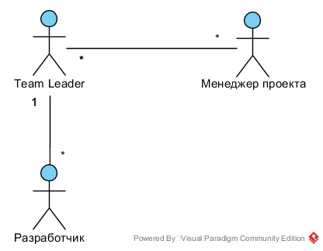
Рисунок 7. Вывяленные акторы системы

- Варианты использования
  - Реестр вариантов использования
    - В ходе проектирования проектного решения были выявлены реестр вариантов использования:

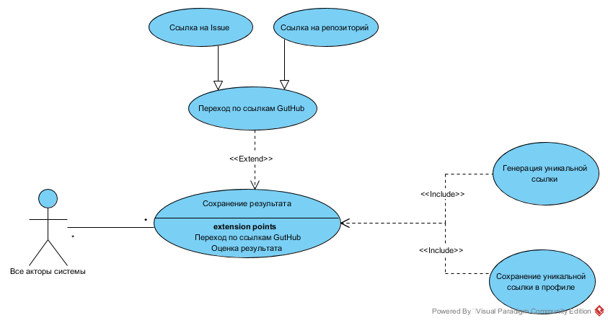
Рисунок 8. Вариант сохранения результата


Рисунок 9. Вариант использования поиск похожих репозиториев

Таблица 7. Реестр вариантов использования
Код | Основной актор | Наименование | Формулировка
А1 | Team Leader / Разработчик | Поиск на основе Issue репозитория | Этот вариант использования позволяет используя ссылки на репозитории, которые возможно имеют решения, найти похожие на основе сходства поставленных в репозитории задач (Issue) .
B1 | Менеджер / Team Leader / Разработчик | Сохранение результата | Этот вариант использования позволяет сохранять результат поиска с помощью ссылки, содержащей хэш.
В2 | Менеджер / Team Leader / Разработчик | Сохранение результата в виде GitHub ссылок | Этот вариант использования позволяет хранить информацию в виде ссылок на первоисточник.

  - Конкретизация вариантов использования
    - А1. Поиск по Issue репозиториев.
А1 | Team Leader / Разработчик | Поиск на основе Issue репозитория | Этот вариант использования позволяет используя ссылки на репозитории, которые возможно имеют решения, найти похожие на основе сходства поставленных в репозитории задач (Issue) .
Основное действующее лицо: Team Leader / Разработчик / Менеджер.
Другие участники прецедента: -
Связи с другими вариантами использования: отсутствуют
Краткое описание.
Данный вариант использования позволяет, используя репозитории с похожими решениями или же с предполагаемыми решениями задачи, определить, как другие разработчики решали данную задачу или решали ли её вообще, тем самым более точную оценку трудоёмкости.

    - В1. Сохранение результата в виде ссылки
B1 | Менеджер / Team Leader / Разработчик | Сохранение результата в виде ссылки | Этот вариант использования позволяет сохранять результат поиска с помощью ссылки, содержащей хэш.
Основное действующее лицо: Team Leader / Разработчик / Менеджер.
Другие участники прецедента: -
Связи с другими вариантами использования: включается а сохранение результата
Краткое описание.
Данный вариант использования позволяет, хранить результат поиска и передавать его на рассмотрение другим участникам проекта.

    - В2. Сохранение результата в виде GitHub ссылок
В2 | Менеджер / Team Leader / Разработчик | Сохранение результата в виде GitHub ссылок | Этот вариант использования позволяет хранить информацию в виде ссылок на первоисточник.

Основное действующее лицо: Team Leader / Разработчик / Менеджер.
Другие участники прецедента: -
Связи с другими вариантами использования: расширяет сохранение результата
Краткое описание.
Данный вариант использования позволяет, участнику проекта переходить к первоисточнику, тем самым фиксировать для себя первоисточник с возможным решением.

- Основные потоки событий
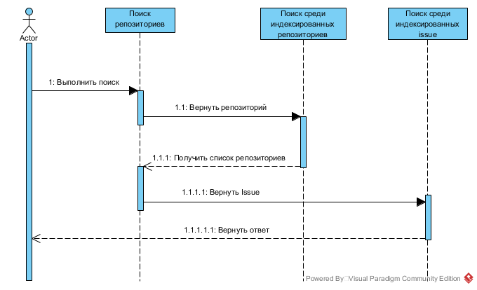
Рисунок 10. Основной поток событий при существующем репозитории в базе данных

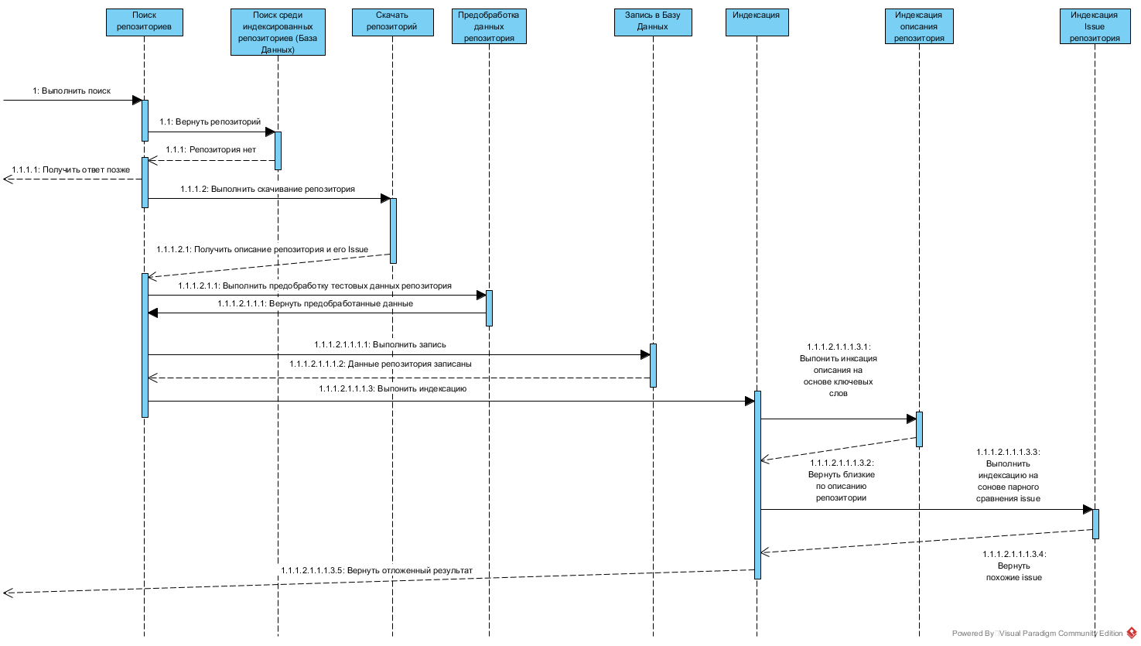
Рисунок 11. Основной поток событий при не существующем репозитории в базе данных

  - A1. Поиск на основе Issue репозитория.
    - Поиск на основе Issue репозитория.
Данный вариант использования позволяет, используя репозитории с похожими решениями или же с предполагаемыми решениями задачи, определить, как другие разработчики решали данную задачу или решали ли её вообще, тем самым более точную оценку трудоёмкости.
    - Поток событий
Поток событий начинается, когда актор в окне поиска по репозиорию, указывает ссылку на репозиторий и после нажимает на кнопку “Начать поиск”
    - Базовый поток событий
- Актор нажимает на кнопку “Поиск по репозиторию”
- Система открывает окно с полем ввода и кнопкой “Начать поиск”
- Актор вводит ссылку на репозиторий, по которому хочет произвести поиск
- Актор нажимает кнопку “Начать поиск”
- После система открывает окно вывода результата
- После ожидания результатов поиска, система выводит результат в виде списка содержащий похожие репозитории и похожими Issue с оценкой релевантности поиска и ссылками на первоисточник
    - Альтернативный поток событий
-
    - Специальные требования
Если время ожидания результатов поиска превышает более 5 минут, отказать в поиске
    - Предусловия
-
    - Постусловия
Если актор авторизован в системе, результат поиска будет отправлен позже и сохранен в профиле
    - Точки расширения
-
  - В2. Сохранение результата.
    - Сохранение результата.
Данный вариант использования позволяет, участнику проекта переходить к первоисточнику, тем самым фиксировать для себя первоисточник с возможным решением Поток событий
Поток событий начинается, когда актор в окне поиска по репозиорию, указывает ссылку на репозиторий и после нажимает на кнопку “Начать поиск”
    - Базовый поток событий
- Актор нажимает выполняет поиск по методу, который ему подходит
- После система открывает окно вывода результата
- После ожидания результатов поиска, система выводит результат в виде списка содержащий похожие репозитории и похожими Issue с оценкой релевантности поиска и ссылками на первоисточник
- Окно вывода результата, будет выглядеть как уникальная ссылка, содержащая хэш результата поиска.
    - Альтернативный поток событий
- Если актор авторизован, он может нажать кнопку сохранения результата в профиле
- Если актор авторизован, он может возле каждого из элементов списка нажать кнопку добавить в избранное
- Если актору нет необходимости использовать сохранение результатов поиска, он может перейти по ссылке содержащейся в каждом элементе списка и после перехода к первоисточнику, используя возможности сервиса первоисточника, сохранить результат в первоисточнике.
    - Специальные требования
-
    - Предусловия
Если во время поиска, был получен отказ, то сохранение результата, работать не будет. Необходимо получение результата поиска
    - Постусловия
Если во время поиска не был получен отказ, то есть время поиска не достигло порогового времени ожидания в 5 минут, и при этом не было найден релевантных результатов, то воспользоваться возможностями сохранения результата, не получится.
    - Точки расширения
-
- Диаграммы классов
  - Диаграмма классов для микросервиса GITHUB-GATE
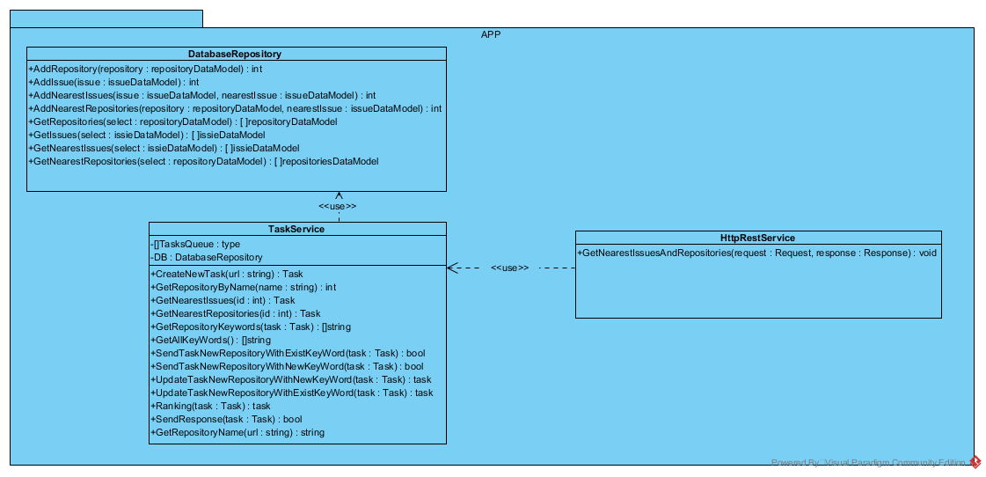
Рисунок 12. Диаграмма классов для микросервиса APP
  - Диаграмма классов для микросервиса GITHUB-GATE
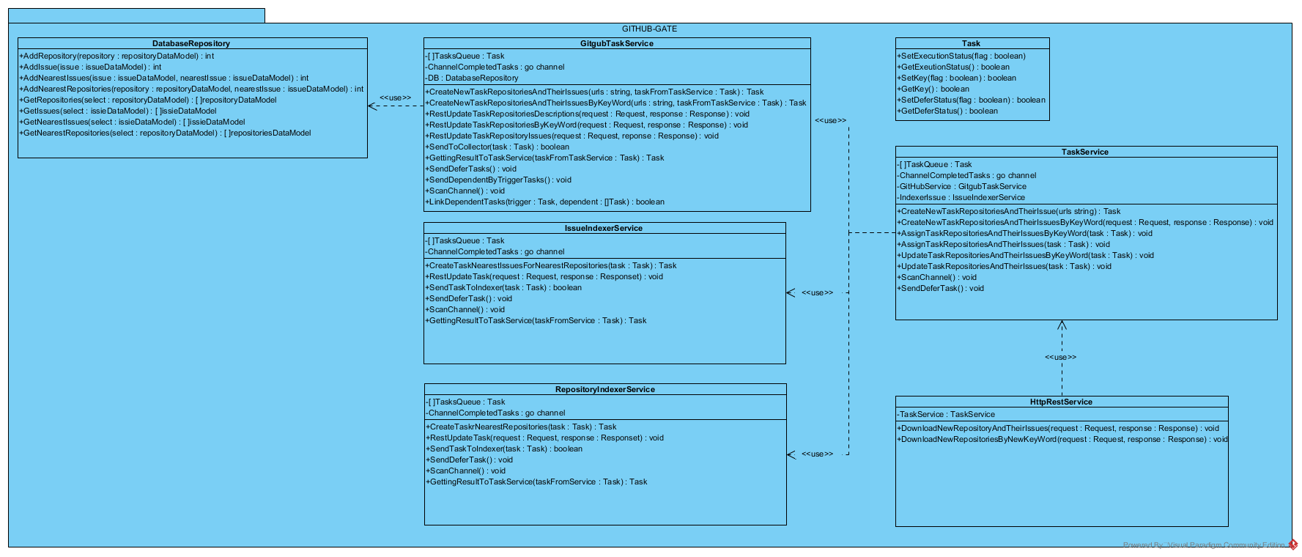
Рисунок 13. Диаграмма классов для микросервиса GITHUB-GATE
  - Диаграмма классов для микросервиса ISSUE-INDEXER
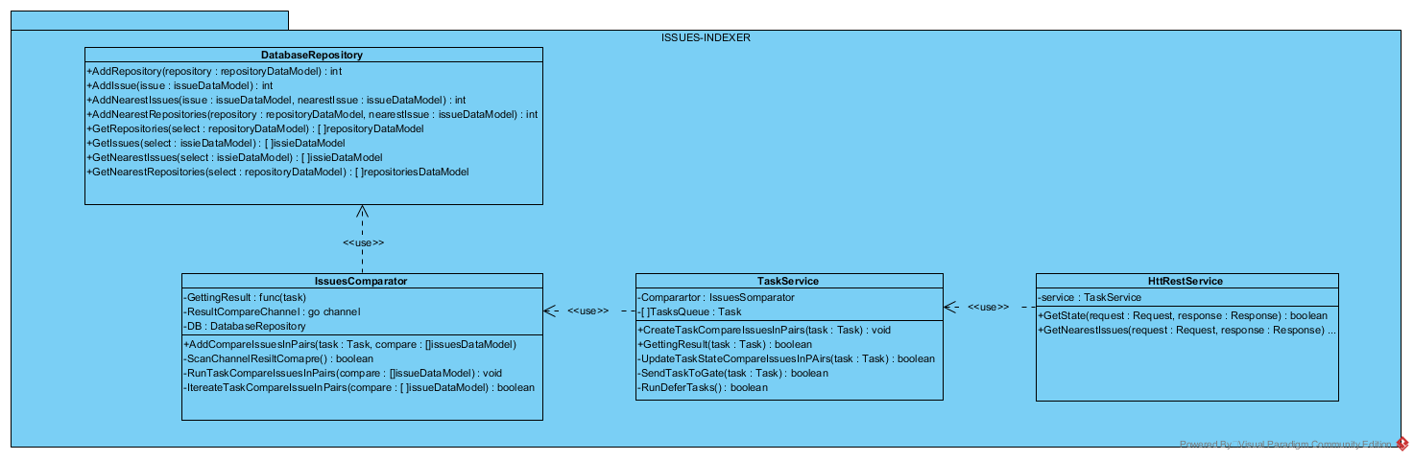
Рисунок 14. Диаграмма классов микросервиса ISSUE-INDEXER
  - Диаграмма классов для микросервиса REPOSITORY-INDEXER
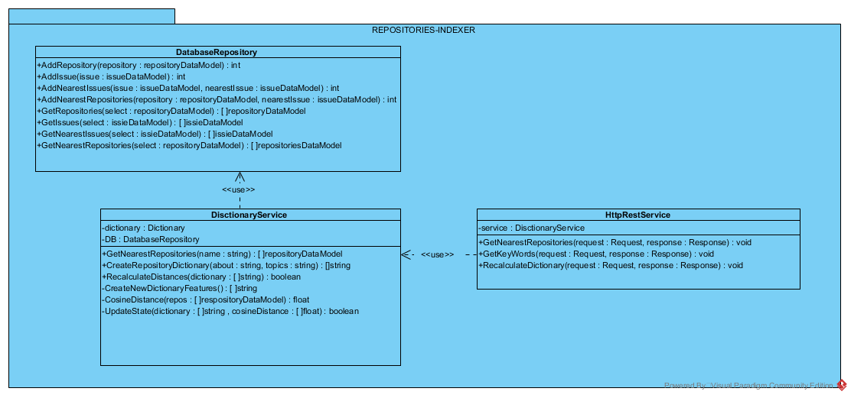
Рисунок 15. Диаграмма классов микросервиса REPOSITORY-INDEXER
  - Диаграмма классов для микросервиса GITHUB-COLLECTOR

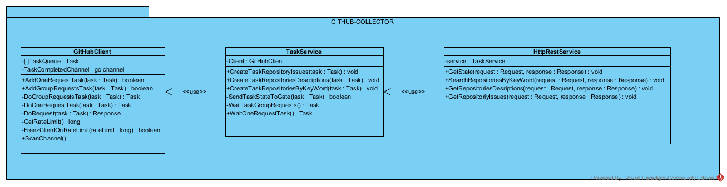
Рисунок 16. Диаграмма классов микросвервиса GITHUB-COLLECTOR

- Диаграммы ER
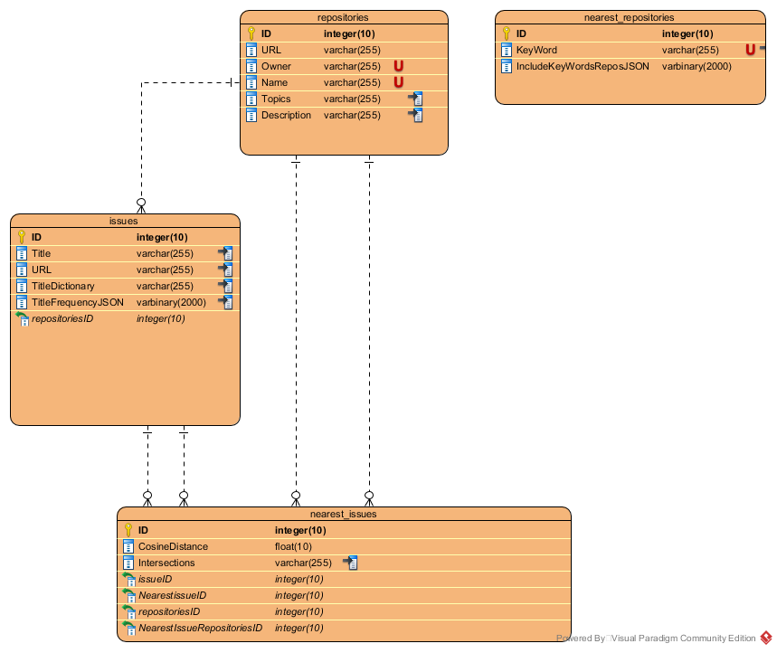
Рисунок 17. ER-диаграмма базы данных
- Диаграммы развертывания
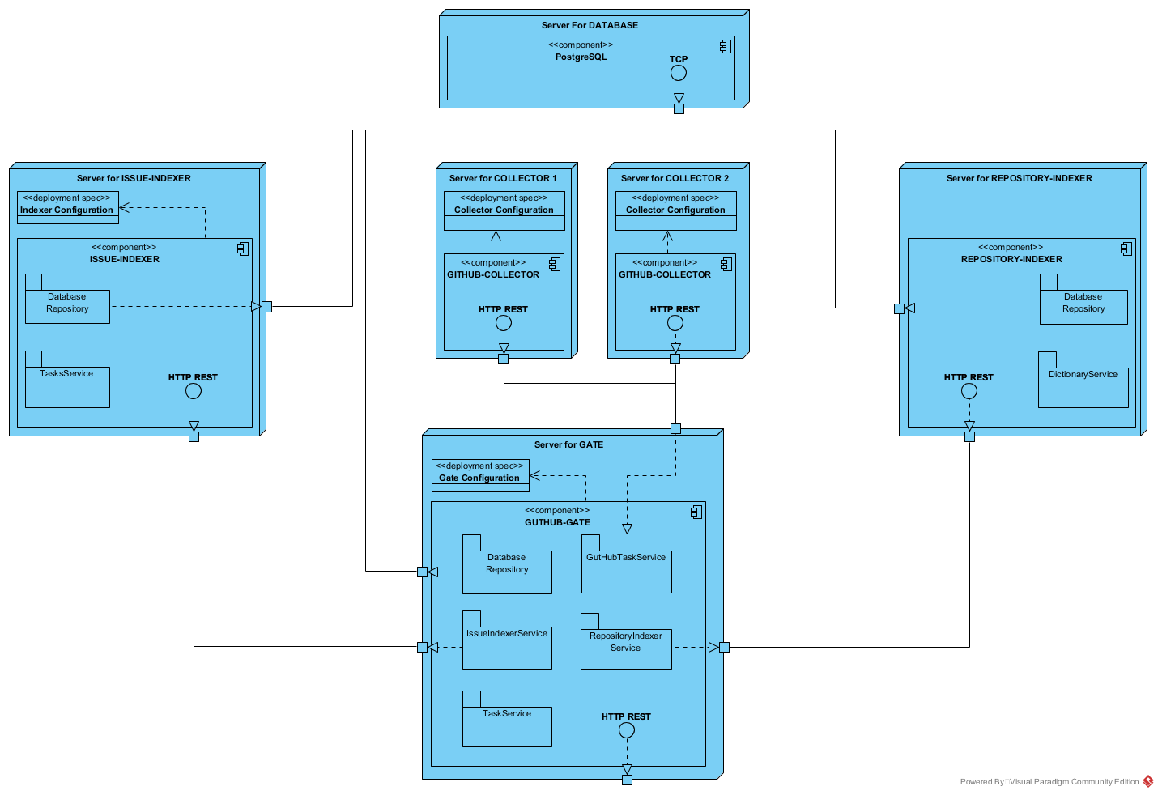
Рисунок 18. Даиграмма развертывания микросервисов.
- Диаграммы последовательностей
  - Диаграмма последовательностей при существующем репозитории
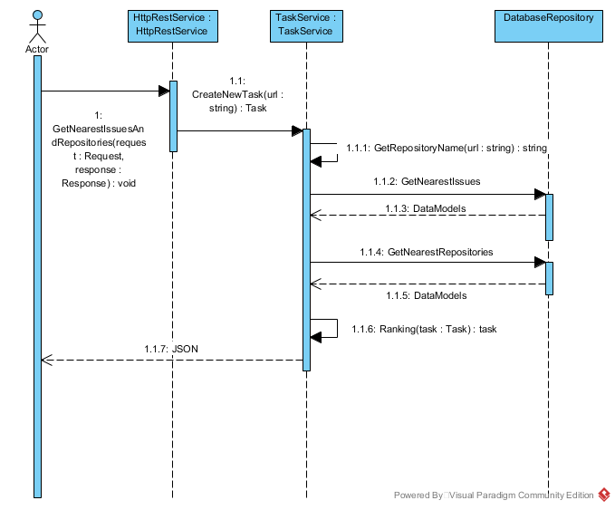
Рисунок 19. Диаграмма последовательностей при существующем репозитории
  - Диаграмма последовательностей при добавлении нового репозитория с не существующим ключевым словом
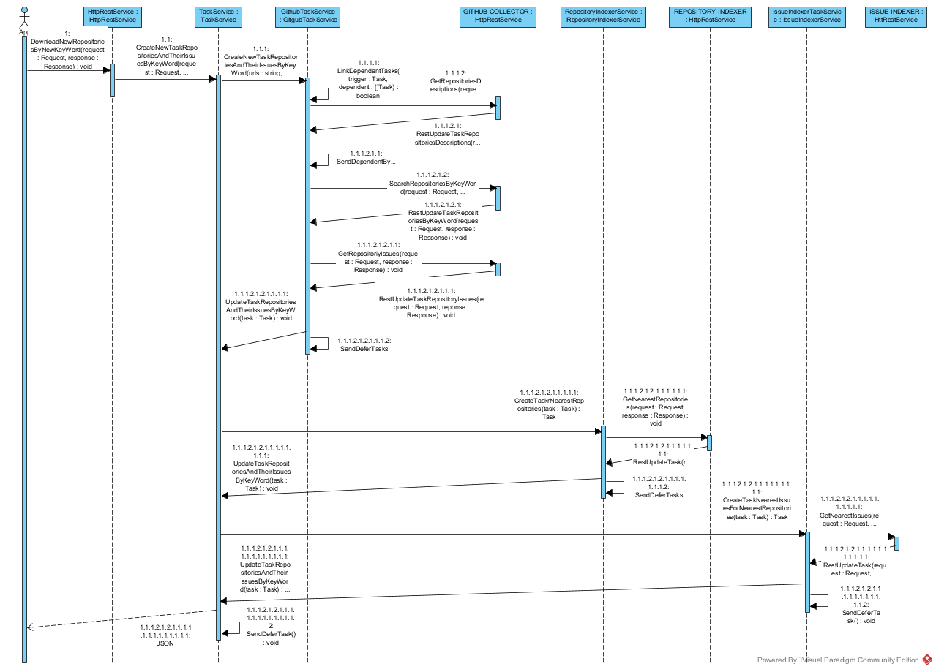
Рисунок 20. Диаграмма последовательностей при добавлении нового репозитория с не существующим ключевым словом (микросеврс GITHUB-GATE)
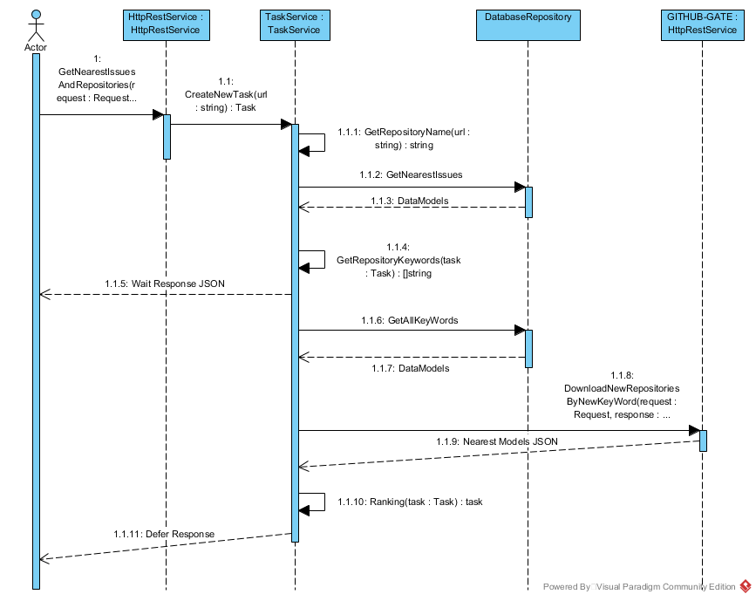
Рисунок 21. Диаграмма последовательностей при добавлении нового репозитория с не существующим ключевым словом (микросеврс APP)
  - Диаграмма последовательностей при добавлении нового репозитория с существующим ключевым словом
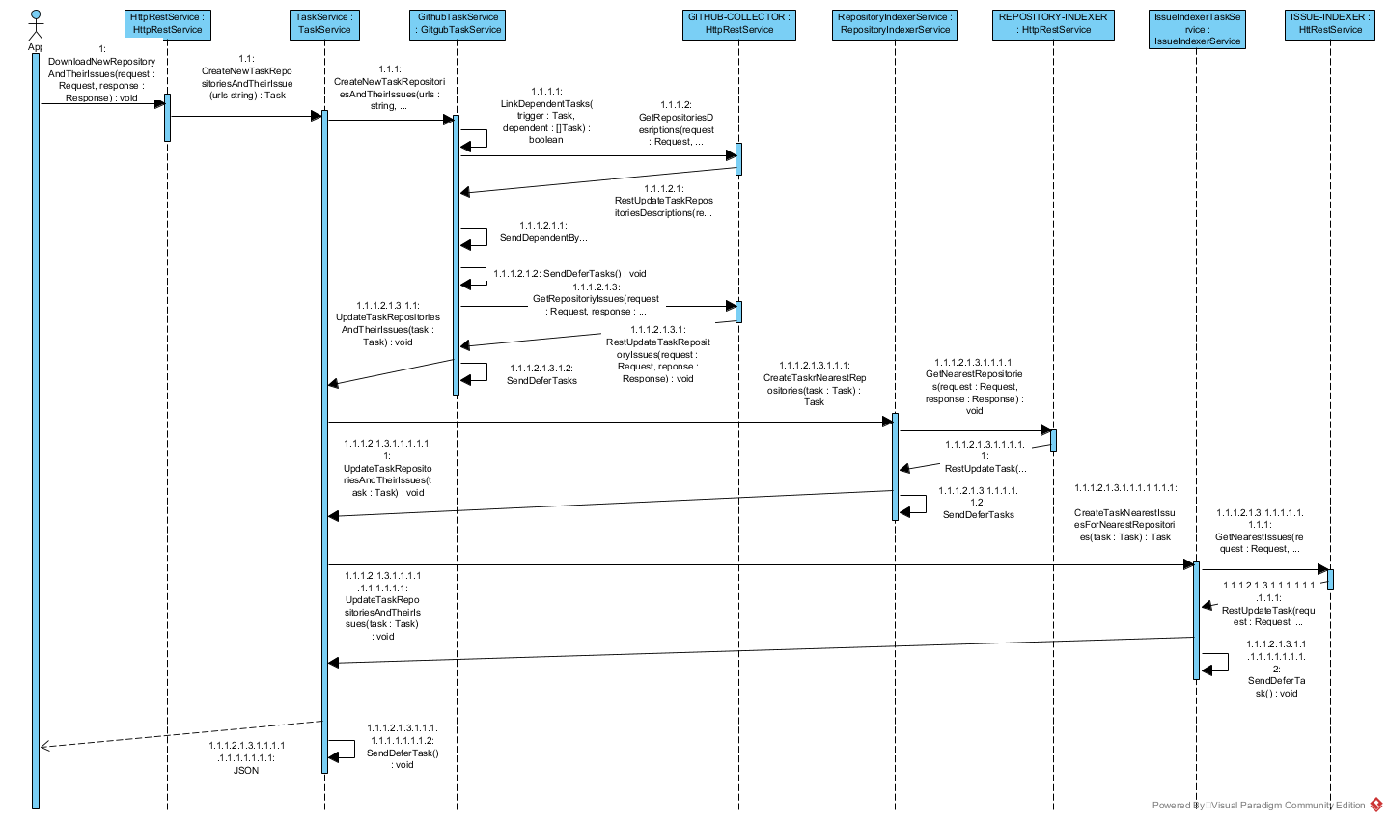
Рисунок 22. Диаграмма последовательностей при добавлении нового репозитория с существующим ключевым словом (микросервис GITHUB-GATE)
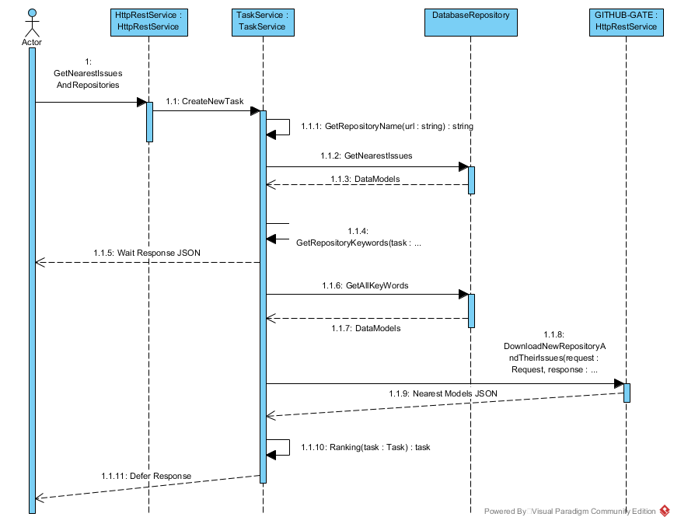
Рисунок 23. Диаграмма последовательностей при добавлении нового репозитория с существующим ключевым словом (микросервис APP)

Описание реализации системы рекомендации/поиска.
Результаты экспериментальной части.
В ходе экспериментов был выбран подход полного перебора Косинусного расстояния между всеми Issue репозиториев. Такой подход уменьшает кол-во признаков пространства концентрируясь на парном сравнении двух текстов.
Плюсом метода является то что он не учитывает полное пространство признаков, которое может увеличиваться с каждым уникальным словом в словаре, узнать состав и размер которого заранее не представляется возможным.
Минус метода большие вычисления и слабая точность результата
Пример:
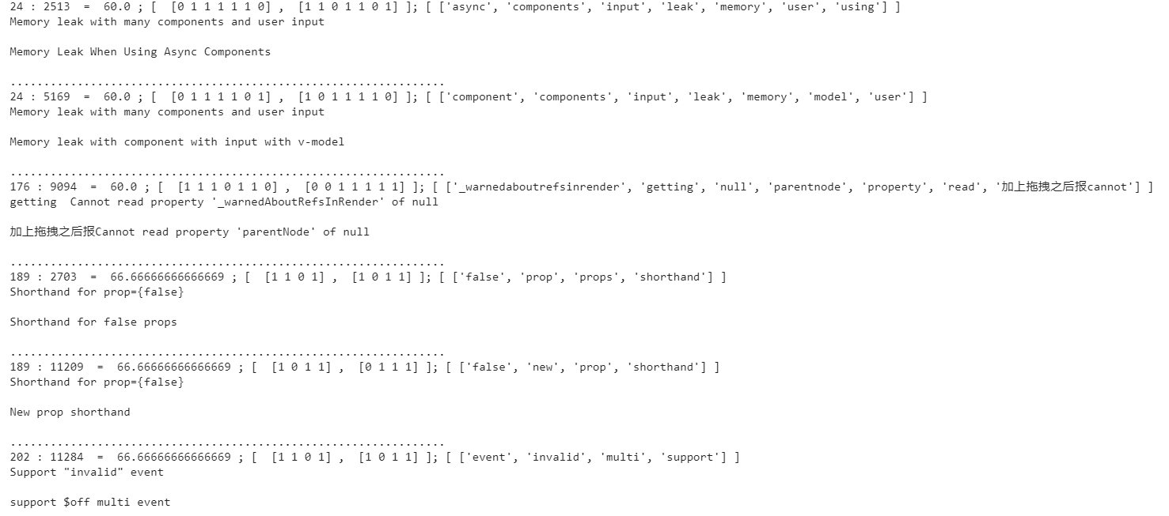
Рисунок 24. Пример анализа Issue
При анализе способов классификации репозиториев по предметной области разработчик столкнулся с аналогичной проблемой – невозможность определения полного словаря, то есть пространства признаков из описаний репозиториев. Был выбран способ понижения пространства признаков за счет частотных характеристик слов в корпусе описаний репозиториев и дальнейший пересчет косинусного расстояния всех репозиториев.
Описание модели распределенных задач.
Микросервис GITHUB-GATE реализует логику очередей задач для добавления новых репозиториев в базу данных. GITHUB-GATE включает реализацию сервисов, организующий очередь задач отправляемых на микросервисы системы. GITHUB-GATE реализует сервисы:
- GithubTaskService
- IssueIndexerTaskService
- RepositoryIndexerTaskService
- TaskService
GithubTaskService – реализует очередь задач на получение данных из репозиториев: описание репозиториев, issue репозитория, поиск репозиториев по ключевому слову в описании. Сервис распределяет задачи между свободным или освободившимися микросервисами GITHUB-COLLECTOR. Задачи в очередь помещаются как отложенные или отправляемые сразу. После отправки задачи на микросервис GithubTaskService не ждет ответа, а отложено получает обновления задачи и только после того, как микросервис отправит результат с флагом завершения, задача будет удалена из очереди и выполнится попытка отправки отложенных задач. Обновление задачи сервис записывает в базу данных, предварительно выполнив обработку текста. Перед удалением, GithubTaskService оповестит TaskService о завершении задачи.
IssueIndexerTaskService – реализует очередь задач на исследование схожести Issue репозитория с репозиториями одной предметной области. Сервис отправляет задачи на микросервис ISSUE-NDEXER, если у него есть место в своей очереди, иначе помещает задачу в очередь как отложенную. После отправки задачи на микросервис, IssueIndexerTaskService не ждет ответа, а отложено получает финальное обновление задачи и только после этого, задача будет удалена из очереди и выполнится попытка отправки отложенных задач. Перед удалением, GithubTaskService оповестит TaskService о завершении задачи.
RepositoryIndexerTaskService – реализует очередь задач на классификацию репозиториев по предметной области. Сервис отправляет задачи на микросервис REPOSITORY-NDEXER, если у него есть место в своей очереди, иначе помещает задачу в очередь как отложенную. После отправки задачи на микросервис, RepositoryIndexerTaskService не ждет ответа, а отложено получает финальное обновление задачи и только после этого, задача будет удалена из очереди и выполнится попытка отправки отложенных задач. Перед удалением, GithubTaskService оповестит TaskService о завершении задачи.
TaskService реализует очередь из составных задач. Задачи из очередей сервисов включаются в задачу главного сервиса – TaskService. Сервис назначает задачи GithubTaskService, IssueIndexerTaskService, RepositoryIndexerTaskService после чего дождется завершения задач и удалит задачу из очереди. После удаления задачи, выполнится отправка задач сервисам. Задача является отложенной, если хотя бы один из сервисов отказался принять новую задачу, такое поведение означает то, что места в очереди сервиса пока что нет.
ISSUE-INDEXER – микросервис реализующий запросы к API GitHub. Микросервис содержит два сервиса:
• TaskService
• IssueComparator
TaskService – реализует обработку клиентских запросов. Реализует очередь задач по перебор issue. Очередь задач может содержать только сразу выполняемые задачи, без отложенных задач. Каждая задач выполняется сервисов IssueComparator в отдельном потоке. TaskService получает пару схожих issue из IssueComparator с помощью каналов и записывает результат в базу данных. Как только задача будет завершена, то есть будет выполнен полный перебор всех issue, будет отправлен ответ о завершении задачи микросервису GITHUB-GATE.
IssueComparator – реализует логику по парного сравнения массива issue репозитория с репозиториями одной предметной области. Перебор полного массива выполняется с 100 потоках.
REPOSITORY-INDEXER – реализует логику классификации репозиториев по предметной области.
DictionaryService – реализует логику составления словаря ключевых слов с дальнейшим вычислением сходства описаний репозиториев. Пересчет ключевых слов происходит каждый раз при появлении новых репозиториев и дальнейшим обновлением записей в базе данных. Завершение задачи считается возврат близких по предметной области репозиториев для репозиториев переданных из GITHUB-GATE.
GITHUB-COLLECTOR – микросервис реализующий запросы к API GitHub. Микросервис содержит два сервиса:
- TaskService
- GithubClient
TaskService – реализует обработку клиентских запросов. Реализуемые методы определяют контекст обращения к API, создают URL, определяют заголовки, параметры. После определения контекста запроса к API, создается задача для GitHubClient. GitHubClient возвращает каналы получения обновлений задачи. TaskService в отдельном потоке начинает сканировать каналы и при получении обновления отправляет состояние задачи микросервису GITHUB-GATE.
GithubClient – реализует отправку запросов к API GitHub. Сервис реализует очередь задач, которые запускаются линейно друг за другом и замораживаются в случае достижения количества запросов в час. Возобновление запросов начинается после того как RateLimit завершится.

Заключение.
В ходе проектирования курсового проекта было реализовано проектное решение отвечающие требованием технического задания. Были получены навыки разработки микросервисов, организации очередей задач и изучен материал на тему обработки естественного языка.

Список литературы.

1. Android. Программирование для профессионалов [Книга] / авт. Филлипс Б. Стюарт К., Марсикано К.. - СПб : Питер, 2017.
2. Code Conventions for the Java Programming Language [В Интернете] // Oracle | Integrated Cloud Applications and Platform Services. - 2019 г.. - https://www.oracle.com/technetwork/java/javase/documentation/codeconventions-135099.html.
3. Конструирование программного обеспечения : учебное пособие [Книга] / авт. Романов А. А.. - Ульяновск : УлГТУ, 2016.
4. Конструирование программного обеспечения: выполнение курсового проекта [Книга] / авт. Романов А. А.. - Ульяновск : УлГТУ, 2018.
5. Программирование под ОС Андроид [В Интернете] // METANIT.COM Сайт о программировании. - 2019 г.. - https://metanit.com/java/android/

Приложение.

package githubTasksService

import (
"encoding/json"
"errors"
"github-gate/app/models/dataModel"
"github-gate/app/models/interapplicationModels/githubCollectorModels"
"github-gate/pckg/runtimeinfo"
"github-gate/pckg/textPreprocessing/textClearing"
"github-gate/pckg/textPreprocessing/textDictionary"
"github-gate/pckg/textPreprocessing/textVectorized"
"github.com/aaaton/golem/v4"
"github.com/aaaton/golem/v4/dicts/en"
"strings"
)

var (
lemmatizer, _ = golem.New(en.New())
)

func (service *GithubTasksService) updateTaskRepositoriesDescriptionByURL(updateStateTask *githubCollectorModels.UpdateTaskRepositoriesByURLS) (error, []dataModel.Repository) {
var (
taskForCollector *TaskForCollector
taskKey = updateStateTask.ExecutionTaskStatus.TaskKey
executionStatus = updateStateTask.ExecutionTaskStatus.TaskCompleted
listRepositories = updateStateTask.Repositories
repositories = make([]dataModel.Repository, 0)
)
if strings.TrimSpace(taskKey) == "" {
return errors.New("GETTING FROM GITHUB-COLLECTOR TASK WITH EMPTY KEY. "), nil
}
for i := 0; i < len(service.tasksForCollectorsQueue); i++ {
if service.tasksForCollectorsQueue[i].GetKey() == taskKey {
taskForCollector = service.tasksForCollectorsQueue[i]
break
}
}
if taskForCollector == nil {
return errors.New("GETTING FROM GITHUB-COLLECTOR TASK WITH KEY [" + taskKey + "] ISN'T EXIST. "), nil
}
runtimeinfo.LogInfo("GETTING UPDATE (status: ", executionStatus, ") FOR TASK [", taskKey, "] WITH LIST ELEMENTS SIZE OF [", len(listRepositories), "]")
repositories = service.createRepositoryDataModels(updateStateTask.Repositories)
err := service.db.AddRepositories(repositories)
if err != nil {
return err, nil
}
if taskForCollector.GetResult() != nil {
slice := taskForCollector.GetResult().([]dataModel.Repository)
pointer := &slice
*pointer = append(*pointer, repositories...)
}
if executionStatus {
taskForCollector.SetExecutionStatus(true)
service.completedTasksChannel <- taskForCollector
} else {
taskForCollector.SetExecutionStatus(false)
}
return nil, repositories
}

func (service *GithubTasksService) updateTaskRepositoryIssues(updateStateTask *githubCollectorModels.UpdateTaskRepositoryIssues) (error, []dataModel.Issue) {
var (
taskForCollector *TaskForCollector
taskKey = updateStateTask.ExecutionTaskStatus.TaskKey
executionStatus = updateStateTask.ExecutionTaskStatus.TaskCompleted
listIssues = updateStateTask.Issues
issues = make([]dataModel.Issue, 0)
)
if strings.TrimSpace(taskKey) == "" {
return errors.New("GETTING FROM GITHUB-COLLECTOR TASK WITH EMPTY KEY. "), nil
}
for i := 0; i < len(service.tasksForCollectorsQueue); i++ {
if service.tasksForCollectorsQueue[i].GetKey() == taskKey {
taskForCollector = service.tasksForCollectorsQueue[i]
break
}
}
if taskForCollector == nil {
return errors.New("GETTING FROM GITHUB-COLLECTOR TASK WITH KEY [" + taskKey + "] ISN'T EXIST. "), nil
}
if taskForCollector.details.GetEntityID() == 0 {
split := strings.Split(updateStateTask.Issues[0].URL, "/")
repositoryName := split[len(split)-3]
repository, err := service.db.GetRepositoryByName(repositoryName)
if err != nil {
return err, nil
}
taskForCollector.details.SetEntityID(repository.ID)
}
runtimeinfo.LogInfo("GETTING UPDATE (status: ", executionStatus, ") FOR TASK [", taskKey, "] WITH LIST ELEMENTS SIZE OF [", len(listIssues), "]")
issues = service.createIssueDataModels(taskForCollector.details.GetEntityID(), updateStateTask.Issues)
err := service.db.AddIssues(issues)
if err != nil {
return err, nil
}
if taskForCollector.GetResult() != nil {
slice := taskForCollector.GetResult().([]dataModel.Issue)
pointer := &slice
*pointer = append(*pointer, issues...)
}
if executionStatus {
taskForCollector.SetExecutionStatus(true)
service.completedTasksChannel <- taskForCollector
} else {
taskForCollector.SetExecutionStatus(false)
}
return nil, issues
}

func (service *GithubTasksService) createRepositoryDataModels(updateStateTask []githubCollectorModels.UpdateTaskRepository) []dataModel.Repository {
var (
repositories = make([]dataModel.Repository, 0)
)
for i := 0; i < len(updateStateTask); i++ {
repository := updateStateTask[i]
if repository.Err != nil {
runtimeinfo.LogError("CREATE REPOSITORY DATA MODELS ERROR: ", repository.Err)
continue
}
split := strings.Split(repository.URL, "/")
name := split[len(split)-1]
owner := split[len(split)-2]
textClearing.ClearASCII(&repository.Description)
textClearing.ClearSymbols(&repository.Description)
textClearing.ClearSpecialWord(&repository.Description)
slice := textClearing.GetLemmas(&repository.Description, false, lemmatizer)
repository.Description = strings.Join(*slice, " ")
//
topics := strings.Join(repository.Topics, " ")
textClearing.ClearASCII(&topics)
textClearing.ClearSymbols(&topics)
repository.Topics = *(textClearing.GetLemmas(&topics, false, lemmatizer))
//
repositories = append(
repositories,
dataModel.Repository{
URL: repository.URL,
Name: name,
Owner: owner,
Topics: repository.Topics,
Description: repository.Description,
},
)
}
return repositories
}

func (service *GithubTasksService) createIssueDataModels(repositoryID uint, updateStateTask []githubCollectorModels.UpdateTaskIssue) []dataModel.Issue {
var (
issues = make([]dataModel.Issue, 0)
)
for i := 0; i < len(updateStateTask); i++ {
issue := updateStateTask[i]
if issue.Err != nil {
runtimeinfo.LogError("CREATE ISSUE DATA MODELS ERROR: ", issue.Err)
continue
}
textClearing.ClearASCII(&issue.Title)
textClearing.ClearSymbols(&issue.Title)
slice := textClearing.GetLemmas(&issue.Title, false, lemmatizer)
issue.Title = strings.Join(*slice, " ")
//
dictionary := textDictionary.TextTransformToFeaturesSlice(issue.Title)
frequency := textVectorized.GetFrequencyMap(dictionary)
m := make(map[string]float64, 0)
for item := range frequency.IterBuffered() {
m[item.Key] = item.Val.(float64)
}
frequencyJsonBytes, _ := json.Marshal(&dataModel.TitleFrequencyJSON{Dictionary: m})
//
issues = append(
issues,
dataModel.Issue{
RepositoryID: repositoryID,
Number: issue.Number,
URL: issue.URL,
Title: issue.Title,
State: issue.State,
Body: issue.Body,
TitleDictionary: dictionary,
TitleFrequencyJSON: frequencyJsonBytes,
},
)
}
return issues
}
package githubTasksService

import (
"fmt"
)

func (service *GithubTasksService) findAndSetCollectorForNewTask(taskForCollector *TaskForCollector, collectorEndpoint string) bool {
var (
nonFreeCollectors = false
freeCollectorsAddresses = service.getFreeCollectors(true)
)
taskForCollector.details.SetCollectorEndpoint(collectorEndpoint)
if freeCollectorsAddresses != nil {
freeCollectorAddress := freeCollectorsAddresses[0]
taskForCollector.details.SetCollectorAddress(freeCollectorAddress)
taskForCollector.details.SetCollectorURL(
fmt.Sprintf(
"%s/%s",
taskForCollector.details.GetCollectorAddress(),
taskForCollector.details.GetCollectorEndpoint(),
),
)
} else {
nonFreeCollectors = true
}
return nonFreeCollectors
}

func (service *GithubTasksService) setNewCollectorForTask(taskForCollector *TaskForCollector, newCollectorAddress string) {
taskForCollector.details.SetCollectorAddress(newCollectorAddress)
taskForCollector.details.SetCollectorURL(
fmt.Sprintf(
"%s/%s",
taskForCollector.details.GetCollectorAddress(),
taskForCollector.details.GetCollectorEndpoint(),
),
)
}package githubTasksService

import (
"errors"
"fmt"
"github-gate/pckg/requests"
"github-gate/pckg/runtimeinfo"
"net/http"
"strings"
)

func (service *GithubTasksService) sendTaskToCollector(taskForCollector *TaskForCollector) error {
var err error = nil
if strings.TrimSpace(taskForCollector.details.GetCollectorEndpoint()) == "" {
return errors.New("NON SET COLLECTOR FOR TASK ["+taskForCollector.GetKey()+"]. ")
}
collectorForTaskIsFree := service.collectorIsFree(
taskForCollector.details.GetCollectorAddress(),
)
if !collectorForTaskIsFree {
err = errors.New("COLLECTOR " + taskForCollector.details.GetCollectorAddress() + " IS BUSY. ")
} else {
err = service.requestToCollector(taskForCollector)
}
return err
}

func (service *GithubTasksService) repeatSendTaskToOtherCollectors(taskForCollector *TaskForCollector) error {
var err error = nil
freeCollectors := service.getFreeCollectors(true)
if freeCollectors == nil {
err = errors.New("ALL COLLECTORS IS BUSY. ")
} else {

service.setNewCollectorForTask(taskForCollector, freeCollectors[0])
err = service.requestToCollector(taskForCollector)
}
return err
}

func (service *GithubTasksService) pipelineSendTaskToCollector(taskForCollector *TaskForCollector) error {
var err error = nil
err = service.sendTaskToCollector(taskForCollector)
if err != nil {
err = service.repeatSendTaskToOtherCollectors(taskForCollector)
}
if err == nil {
taskForCollector.SetRunnableStatus(true)
if taskForCollector.GetDeferStatus() == true {
service.swapRunnableAndDeferStatusInKey(taskForCollector)
}
taskForCollector.SetDeferStatus(false)
} else {
taskForCollector.SetRunnableStatus(false)
if taskForCollector.GetDeferStatus() == false {
service.swapRunnableAndDeferStatusInKey(taskForCollector)
}
taskForCollector.SetDeferStatus(true)
}
return err
}

func (service *GithubTasksService) sendToCollectorsDeferTasks() {
runtimeinfo.LogInfo("START RUNNING DEFER TASKS TO GITHUB-COLLECTOR...")
for i := 0; i < len(service.tasksForCollectorsQueue); i++ {
taskForCollector := service.tasksForCollectorsQueue[i]
if taskForCollector.details.IsDependent() == false {
if taskForCollector.GetDeferStatus() == true {
if taskForCollector.GetRunnableStatus() == false {
err := service.pipelineSendTaskToCollector(taskForCollector)
if err != nil {
runtimeinfo.LogError("REQUEST TO SEND TASK: [", taskForCollector.key, "] TO GITHUB-COLLECTOR COMPETED WITH ERROR: ", err)
}
}
}
}
}
runtimeinfo.LogInfo("FINISH RUNNING DEFER TASKS TO GITHUB-COLLECTOR.")
}

func (service *GithubTasksService) sendToCollectorsDependTasks(triggerTask *TaskForCollector) error {
runtimeinfo.LogInfo("START RUNNING DEPEND TASKS FOR [", triggerTask.GetKey(), "] TO GITHUB-COLLECTOR.")
var (
err error = nil
isTrigger, dependTasks = triggerTask.details.HasDependentTasks()
)
if !isTrigger {
err = errors.New("TASK ISN'T TRIGGER [" + triggerTask.GetKey() + "] WASN'T COMPLETED.")
} else {
if !triggerTask.GetExecutionStatus() {
err = errors.New("TRIGGER TASK [" + triggerTask.GetKey() + "] WASN'T COMPLETED.")
} else {
for i := 0; i < len(dependTasks); i++ {
taskForCollector := dependTasks[i]
if taskForCollector.details.IsDependent() == true {
if taskForCollector.GetExecutionStatus() == false {
err := service.pipelineSendTaskToCollector(taskForCollector)
if err != nil {
runtimeinfo.LogError("SEND DEPEND TASK [", taskForCollector.GetKey(), "] COMPLETED WITH ERR: ", err)
}
}
} else {
runtimeinfo.LogError("TRIGGER TASK [", triggerTask.GetKey(), "] HAVE NOT DEPEND TASK: [", taskForCollector.GetKey(), "]")
}
}
}
}
runtimeinfo.LogInfo("FINISH RUNNING DEPEND TASKS TO GITHUB-COLLECTOR.")
return err
}

func (service *GithubTasksService) requestToCollector(taskForCollector *TaskForCollector) error {
response, err := requests.POST(
service.client,
taskForCollector.details.GetCollectorURL(),
nil,
taskForCollector.details.GetSendToCollectorJsonBody(),
)
if err != nil {
return err
}
if response.StatusCode != http.StatusOK {
return errors.New(fmt.Sprintf("SEND TASK WITH STATUS: %d", response.StatusCode))
}
return nil
}package githubTasksService

import (
"github-gate/app/models/interapplicationModels/githubCollectorModels"
"github-gate/pckg/runtimeinfo"
"github.com/gin-gonic/gin"
"net/http"
)

func (service *GithubTasksService) RestUpdateRepositoriesDescriptionByURL(context *gin.Context) {
state := new(githubCollectorModels.UpdateTaskRepositoriesByURLS)
if err := context.BindJSON(state); err != nil {
runtimeinfo.LogError("(RESP. TO: -> GITHUB-COLLECTOR) JSON UNMARSHAL COMPLETED WITH ERROR: ", err)
context.AbortWithStatus(http.StatusLocked)
return
}
err, _ := service.updateTaskRepositoriesDescriptionByURL(state)
if err != nil {
runtimeinfo.LogError("(RESP. TO: ->GITHUB-COLLECTOR) TASK [", state.ExecutionTaskStatus.TaskKey, "] SEND RESPONSE: 423")
context.AbortWithStatus(http.StatusLocked)
return
}
runtimeinfo.LogInfo("(RESP. TO: ->GITHUB-COLLECTOR) TASK [", state.ExecutionTaskStatus.TaskKey, "] SEND RESPONSE: 200")
context.AbortWithStatus(http.StatusOK)
}

func (service *GithubTasksService) RestUpdateRepositoryIssues(context *gin.Context) {
state := new(githubCollectorModels.UpdateTaskRepositoryIssues)
if err := context.BindJSON(state); err != nil {
runtimeinfo.LogError("(RESP. TO: ->GITHUB-COLLECTOR) JSON UNMARSHAL COMPLETED WITH ERROR: ", err)
context.AbortWithStatus(http.StatusLocked)
return
}
err, _ := service.updateTaskRepositoryIssues(state)
if err != nil {
runtimeinfo.LogError("(RESP. TO: ->GITHUB-COLLECTOR) TASK [", state.ExecutionTaskStatus.TaskKey, "] SEND RESPONSE: 423")
context.AbortWithStatus(http.StatusLocked)
return
}
runtimeinfo.LogInfo("(RESP. TO: ->GITHUB-COLLECTOR) TASK [", state.ExecutionTaskStatus.TaskKey, "] SEND RESPONSE: 200")
context.AbortWithStatus(http.StatusOK)
}

func (service *GithubTasksService) RestCreateTaskRepositoriesByURL(ctx *gin.Context) {
task := new(githubCollectorModels.CreateTaskRepositoriesByURLS)
if err := ctx.BindJSON(task); err != nil {
ctx.AbortWithStatus(http.StatusLocked)
return
}
queueIsBusy, sendTaskToGithubCollector := service.CreateTaskRepositoriesDescriptions(nil, task.Repositories)
if !queueIsBusy() {
ctx.AbortWithStatus(http.StatusLocked)
}
sendTaskToGithubCollector()
ctx.AbortWithStatus(http.StatusOK)
return
}

func (service *GithubTasksService) RestCreateRepositoryIssues(ctx *gin.Context) {
task := new(githubCollectorModels.CreateTaskRepositoriesByURLS)
if err := ctx.BindJSON(task); err != nil {
ctx.AbortWithStatus(http.StatusLocked)
return
}
queueIsBusy, sendTaskToGithubCollector := service.CreateTaskRepositoriesAndTheirIssues(nil, task.Repositories)
if !queueIsBusy() {
ctx.AbortWithStatus(http.StatusLocked)
}
sendTaskToGithubCollector()
ctx.AbortWithStatus(http.StatusOK)
return
}package githubTasksService

import "github-gate/pckg/task"

const (
taskTypeRepositoriesDescriptionsByURL task.Type = 0
taskTypeRepositoryIssues task.Type = 1
taskTypeRepositoriesDescriptionsAndTheirIssues task.Type = 2
)

type TaskForCollector struct {
taskType task.Type
key string
executionStatus bool
deferStatus bool
runnableStatus bool
result interface{}
//
details *TaskDetails
}

func newTaskForCollector(taskType task.Type, key string, executionStatus bool, deferStatus bool, runnableStatus bool, result interface{}, details *TaskDetails) *TaskForCollector {
return &TaskForCollector{
taskType: taskType,
key: key,
executionStatus: executionStatus,
deferStatus: deferStatus,
runnableStatus: runnableStatus,
result: result,
details: details,
}
}

func (t *TaskForCollector) SetType(taskType task.Type) {
t.taskType = taskType
}

func (t *TaskForCollector) SetKey(taskKey string) {
t.key = taskKey
}

func (t *TaskForCollector) SetExecutionStatus(flag bool) {
t.executionStatus = flag
}

func (t *TaskForCollector) SetDeferStatus(flag bool) {
t.deferStatus = flag
}

func (t *TaskForCollector) SetRunnableStatus(flag bool) {
t.runnableStatus = flag
}

func (t *TaskForCollector) SetResult(result interface{}) {
t.result = result
}

func (t *TaskForCollector) SetCustomFields(customFields interface{}) {
return
}

func (t *TaskForCollector) GetType() task.Type {
return t.taskType
}

func (t *TaskForCollector) GetKey() string {
return t.key
}

func (t *TaskForCollector) GetExecutionStatus() bool {
return t.executionStatus
}

func (t *TaskForCollector) GetDeferStatus() bool {
return t.deferStatus
}

func (t *TaskForCollector) GetRunnableStatus() bool {
return t.runnableStatus
}

func (t *TaskForCollector) GetResult() interface{} {
return t.result
}

func (t *TaskForCollector) GetCustomFields() interface{} {
return t.details
}package githubTasksService

import "github-gate/pckg/task"

type TaskDetails struct {
taskFromTaskService task.ITask
number int
//
entityID uint
//
dependentStatus bool
triggerTask *TaskForCollector
//
triggeredStatus bool
dependentTasks []*TaskForCollector
//
sendToCollectorJsonBody interface{}
collectorAddress string
collectorEndpoint string
collectorURL string
}

//
//
//

func (t *TaskDetails) GetTaskFromTaskService() task.ITask {
return t.taskFromTaskService
}

func (t *TaskDetails) SetTaskFromTaskService(taskFromTaskService task.ITask) {
t.taskFromTaskService = taskFromTaskService
}

//
//
//

func (t *TaskDetails) GetEntityID() uint {
return t.entityID
}

func (t *TaskDetails) SetEntityID(entityID uint) {
t.entityID = entityID
}

//
//
//

func (t *TaskDetails) GetTriggerTask() *TaskForCollector {
return t.triggerTask
}

func (t *TaskDetails) SetTriggerTask(triggerTask *TaskForCollector) {
t.triggerTask = triggerTask
}

func (t *TaskDetails) CountCompletedDependentTasks() int {
var count int
for i := 0; i < len(t.dependentTasks); i++ {
if t.dependentTasks[i].GetExecutionStatus() {
count++
}
}
return count
}

//
//
//

func (t *TaskDetails) SetTriggeredStatus(flag bool) {
t.triggeredStatus = flag
}

func (t *TaskDetails) IsTrigger() bool {
return t.triggeredStatus
}

func (t *TaskDetails) SetDependentStatus(flag bool) {
t.dependentStatus = flag
}

func (t *TaskDetails) IsDependent() bool {
return t.dependentStatus
}

//
//
//

func (t *TaskDetails) SetDependentTasks(depend []*TaskForCollector) {
t.dependentTasks = depend
}

func (t *TaskDetails) HasDependentTasks() (bool, []*TaskForCollector) {
var isExistDependentTasks bool
if t.dependentTasks == nil || len(t.dependentTasks) == 0 {
isExistDependentTasks = false
} else {
isExistDependentTasks = true
}
return isExistDependentTasks, t.dependentTasks
}

//
//
//

func (t *TaskDetails) SetNumber(number int) {
t.number = number
}

func (t *TaskDetails) GetNumber() int {
return t.number
}

//
//
//

func (t *TaskDetails) SetCollectorAddress(collectorAddress string) {
t.collectorAddress = collectorAddress
}

func (t *TaskDetails) GetCollectorAddress() string {
return t.collectorAddress
}

//
//
//

func (t *TaskDetails) SetCollectorURL(collectorURL string) {
t.collectorURL = collectorURL
}

func (t *TaskDetails) GetCollectorURL() string {
return t.collectorURL
}

//
//
//

func (t *TaskDetails) SetSendToCollectorJsonBody(sendToCollectorJsonBody interface{}) {
t.sendToCollectorJsonBody = sendToCollectorJsonBody
}

func (t *TaskDetails) GetSendToCollectorJsonBody() interface{} {
return t.sendToCollectorJsonBody
}

//
//
//

func (t *TaskDetails) GetCollectorEndpoint() string {
return t.collectorEndpoint
}

func (t *TaskDetails) SetCollectorEndpoint(collectorEndpoint string) {
t.collectorEndpoint = collectorEndpoint
}package githubTasksService

import (
"github-gate/app/config"
"github-gate/app/models/dataModel"
"github-gate/app/repository"
"github-gate/pckg/runtimeinfo"
"github-gate/pckg/task"
"net/http"
)

type QueueIsBusy func() bool
type SendTaskToGithubCollector func()

type GithubTasksService struct {
db repository.IRepository
config *config.Config
client *http.Client
tasksForCollectorsQueue []*TaskForCollector
completedTasksChannel chan *TaskForCollector
}

func NewGithubTasksService(config *config.Config, client *http.Client, db repository.IRepository) *GithubTasksService {
tasksForCollectorsQueue := make([]*TaskForCollector, 0)
tasksForCollectorsChannel := make(chan *TaskForCollector, config.SizeQueueTasksForGithubCollectors)
service := &GithubTasksService{
db: db,
config: config,
client: client,
tasksForCollectorsQueue: tasksForCollectorsQueue,
completedTasksChannel: tasksForCollectorsChannel,
}
go service.scanCompletedTasksChannel()
return service
}

func (service *GithubTasksService) CreateTaskRepositoriesDescriptions(taskFromTaskService task.ITask, repositoriesUrls []string) (QueueIsBusy, SendTaskToGithubCollector) {
var (
queueHasPlace = true
queueIsBusy = func() bool {
queueHasPlace = service.queueHasFreeSpace(1)
return queueHasPlace
}
sendTaskToGithubCollector = func() {
if !queueHasPlace {
return
}
taskForCollector, isDefer := service.createTaskRepositoriesDescriptionByURL(
taskFromTaskService,
repositoriesUrls,
)
taskForCollector.SetResult(make([]dataModel.Repository, 0))
service.tasksForCollectorsQueue = append(
service.tasksForCollectorsQueue,
taskForCollector,
)
if !isDefer {
err := service.pipelineSendTaskToCollector(taskForCollector)
if err != nil {
runtimeinfo.LogError("SEND NEW TASK TO COLLECTOR WAS COMPLETED WITH ERROR: ", err)
}
}
runtimeinfo.LogInfo("ADD NEW TASK [", taskForCollector.GetKey(), "]")
}
)
return queueIsBusy, sendTaskToGithubCollector
}

func (service *GithubTasksService) CreateTaskRepositoriesAndTheirIssues(taskFromTaskService task.ITask, repositoriesUrls []string) (QueueIsBusy, SendTaskToGithubCollector) {
var (
queueHasPlace = true
queueIsBusy = func() bool {
countTasks := 1 + len(repositoriesUrls)
queueHasPlace = service.queueHasFreeSpace(countTasks)
return queueHasPlace
}
sendTaskToGithubCollector = func() {
if !queueHasPlace {
return
}
trigger, isDefer := service.createTaskRepositoriesDescriptionByURL(
taskFromTaskService,
repositoriesUrls,
)
dependent, _ := service.createTasksListRepositoriesIssues(
taskFromTaskService,
repositoriesUrls,
)
trigger.SetResult(make([]dataModel.Repository, 0))
service.linkTriggerWithDependentTasks(trigger, dependent)
service.tasksForCollectorsQueue = append(
service.tasksForCollectorsQueue,
trigger,
)
service.tasksForCollectorsQueue = append(
service.tasksForCollectorsQueue,
dependent...,
)
var dependsKey string
for i := 0; i < len(dependent); i++ {
dependsKey += dependent[i].GetKey() + ", "
}
runtimeinfo.LogInfo("ADD NEW TRIGGER TASK [", trigger.GetKey(), "]")
runtimeinfo.LogInfo("ADD NEW DEPENDENT TASKS [", dependsKey, "]")
if !isDefer {
err := service.pipelineSendTaskToCollector(trigger)
if err != nil {
runtimeinfo.LogError("SEND NEW TASK TO COLLECTOR WAS COMPLETED WITH ERROR: ", err)
}
}
}
)
return queueIsBusy, sendTaskToGithubCollector
}

func (service *GithubTasksService) scanCompletedTasksChannel() {
for taskForCollector := range service.completedTasksChannel {
switch taskForCollector.GetType() {
case taskTypeRepositoriesDescriptionsByURL:
runtimeinfo.LogInfo("TASK [", taskForCollector.GetKey(), "] WAS COMPLETED.")
break
case taskTypeRepositoriesDescriptionsAndTheirIssues:
if taskForCollector.details.IsTrigger() {
if existDependentTasks, _ := taskForCollector.details.HasDependentTasks(); !existDependentTasks {
runtimeinfo.LogError("COMPLETED TRIGGER TASK [", taskForCollector.GetKey(), "] DOESN'T HAVE DEPENDENT TASKS.")
break
}
err := service.sendToCollectorsDependTasks(taskForCollector)
if err != nil {
runtimeinfo.LogError("COMPLETED TRIGGER TASK [", taskForCollector.GetKey(), "] WAS COMPLETED WITH ERROR: ", err)
break
}
runtimeinfo.LogInfo("COMPLETED TRIGGER TASK [", taskForCollector.GetKey(), "] RUN DEPENDENT TASKS.")
}
if taskForCollector.details.IsDependent() {
trigger := taskForCollector.details.GetTriggerTask()
if trigger == nil {
runtimeinfo.LogError("COMPLETED DEPEND TASK [", taskForCollector.GetKey(), "] DOESN'T HAVE TRIGGER.")
break
}
isTrigger, dependTasks := trigger.details.HasDependentTasks()
if isTrigger == false || len(dependTasks) == 0 {
runtimeinfo.LogError("TRIGGER WITH A COMPLETED, DEPENDENT TASK [", taskForCollector.GetKey(), "] DOESN'T HAVE DEPENDENT TASKS.")
break
}
countCompletedTasks := trigger.details.CountCompletedDependentTasks()
runtimeinfo.LogInfo("COMPLETED DEPEND DEPEND TASK [", taskForCollector.GetKey(), "] RUN BY TRIGGER TASK [", trigger.GetKey(), "] WAS COMPLETED.")
if countCompletedTasks == len(dependTasks) {
runtimeinfo.LogInfo("TRIGGER TASK [", trigger.GetKey(), "] WAS COMPLETED.")
}
break
}
}
service.sendToCollectorsDeferTasks()
}
}

